Отчёт по лабораторной работе № 2

Дугина Виктория Игоревна

**Цель работы:** изучить идеологию и применение средств контроля версий и освоить умения по работе с git.

**Выполнение работы**

1. Настройка github

Создаём учётную запись на https://github.com.

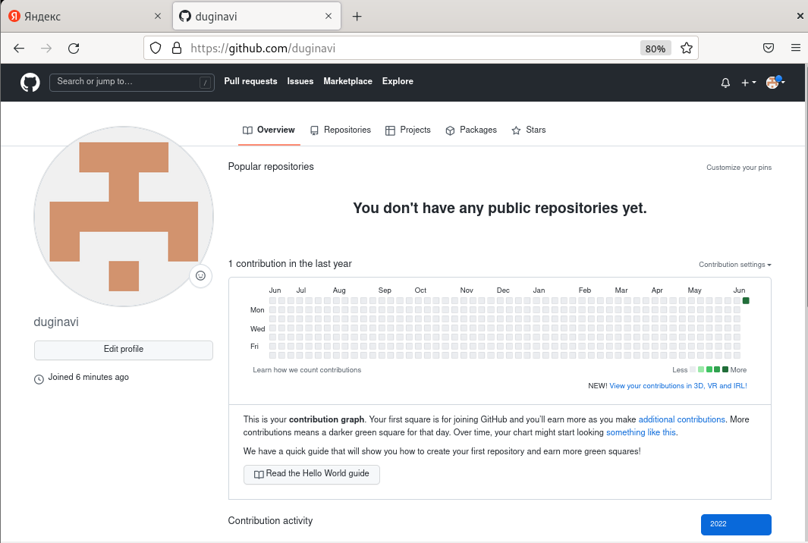

Рис 1.1

2. Установка программного обеспечения

2.1. Установка git-flow в Fedora Linux

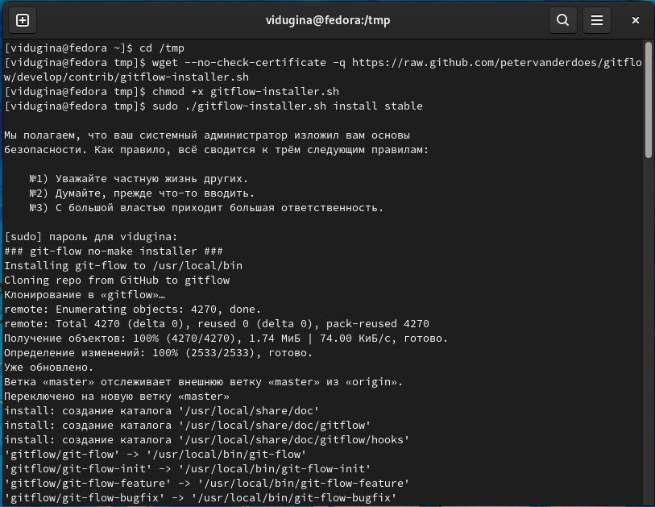

Рис 2.1

2.2. Установка gh в Fedora Linux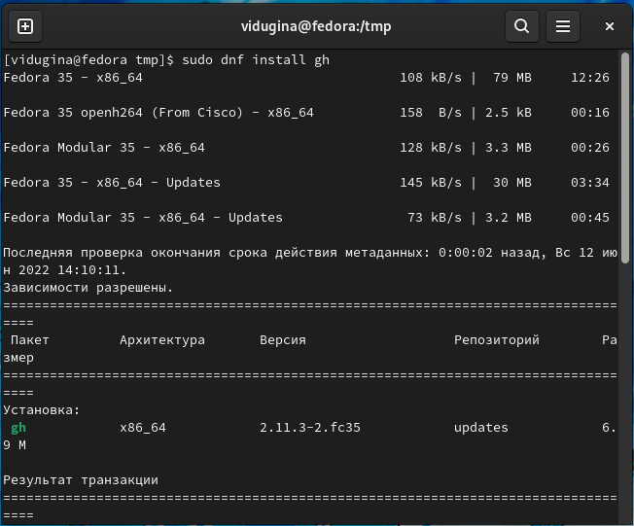

Рис 2.2

3. Базовая настройка git

Задаём имя и email, настраиваем utf-8 в выводе сообщений git, настраиваем верификацию и подписание коммитов git, задаём имя начальной ветки (master), параметры autocrlf и safecrlf.

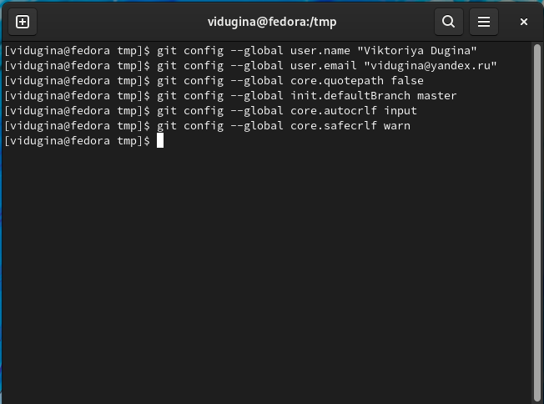

Рис 3.1

4. Создайте ключи ssh

– по алгоритму rsa с ключём размером 4096 бит

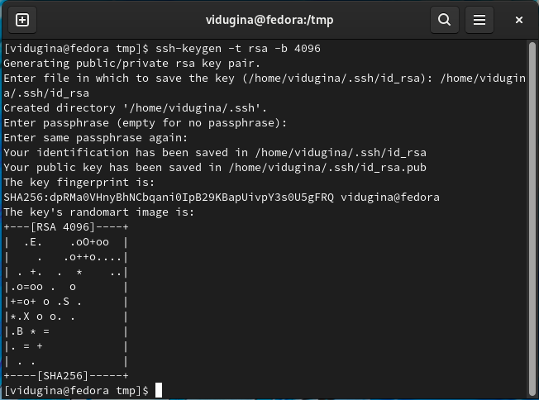

Рис 4.1

– по алгоритму ed25519

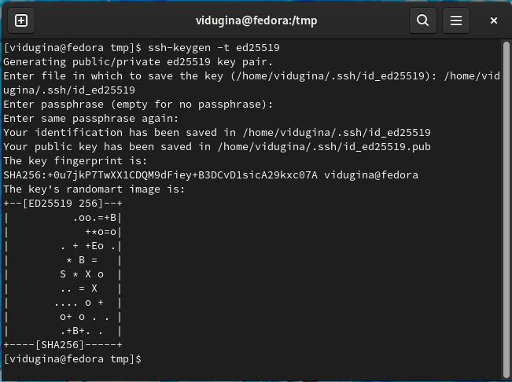

Рис 4.2

5. Создайте ключи pgp

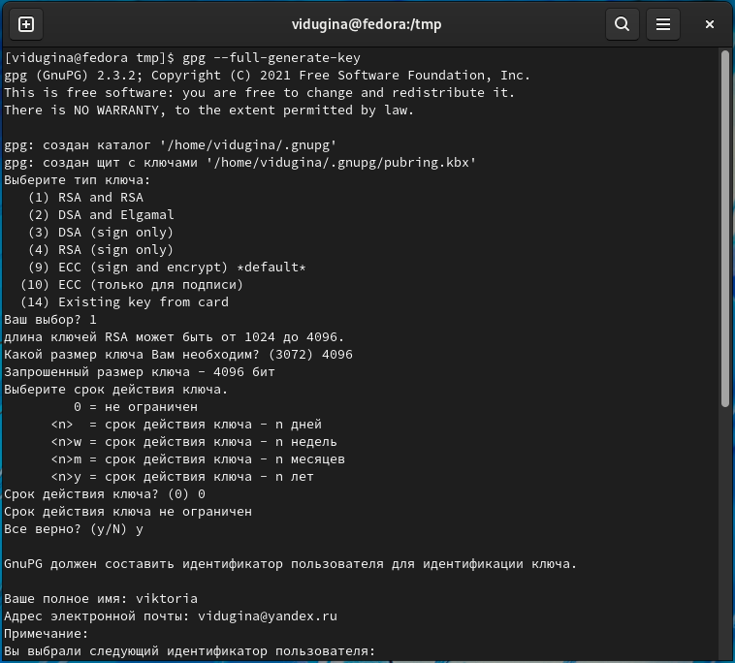

Рис 5.1

6. Добавление PGP ключа в GitHub

Выводим список ключей и копируем отпечаток приватного ключа и копируем сгенерированный PGP ключ в буфер обмена.

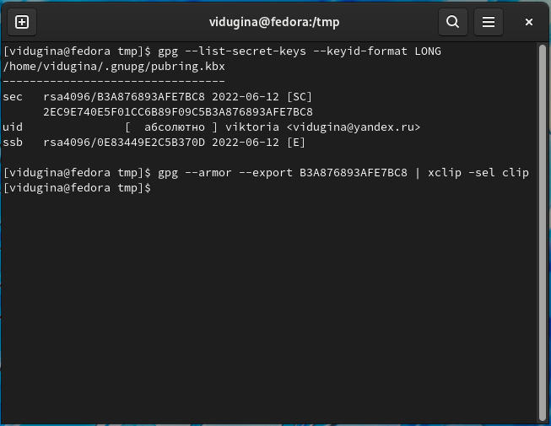

Рис 6.1

Переходим в настройки GitHub (https://github.com/settings/keys), нажимаем кнопку New GPG key и вставляем полученный ключ в поле ввода.

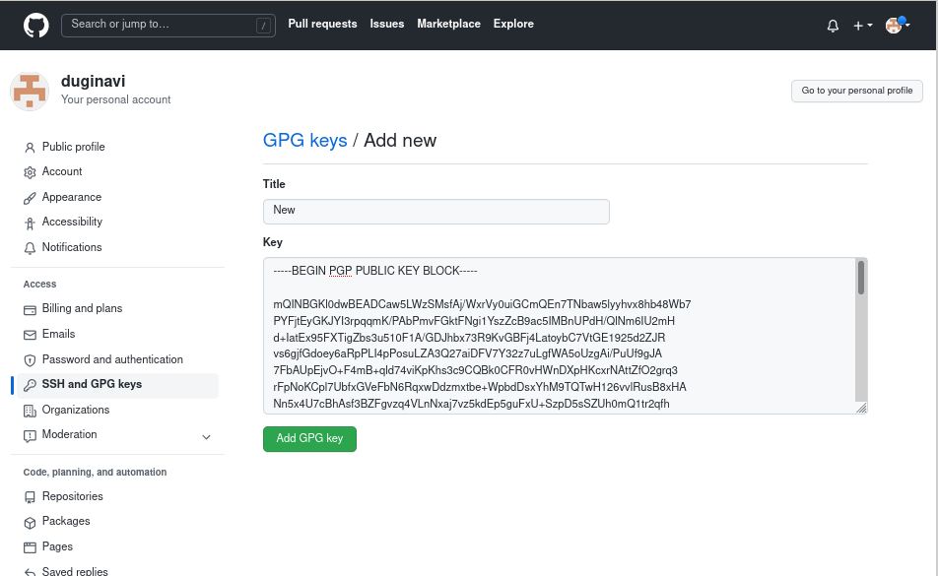

Рис 6.2

7. Настройка автоматических подписей коммитов git

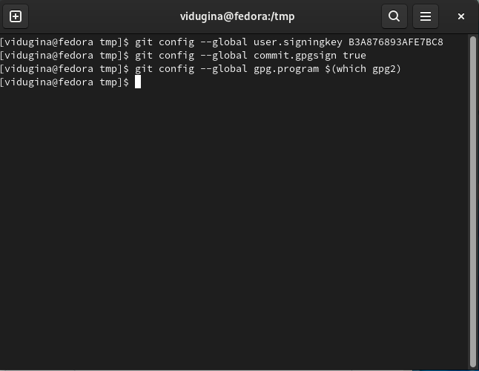

Рис 7.1

8. Настройка gh

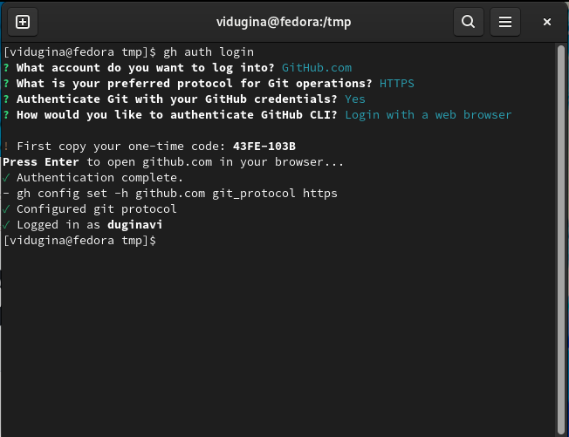

Рис 8.1

9. Шаблон для рабочего пространства

9.1. Создание репозитория курса на основе шаблона

Создаём шаблон рабочего пространства и репозиторий.

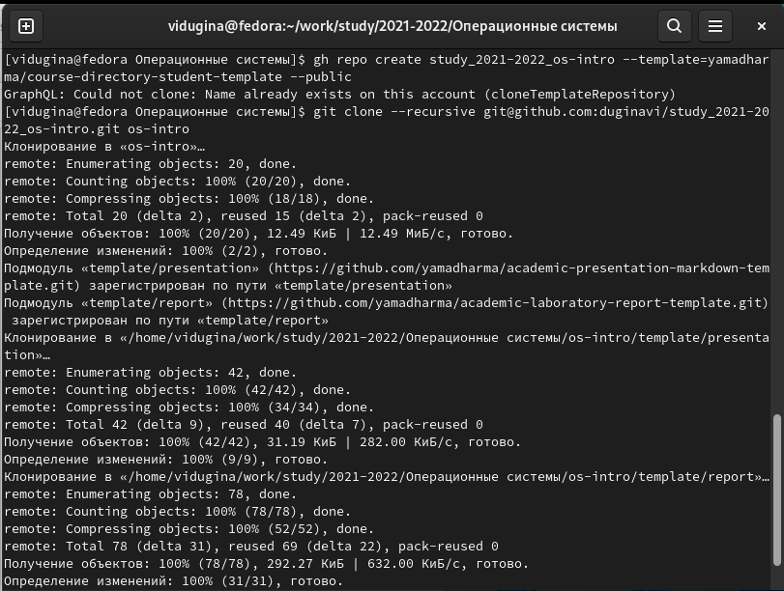

Рис 9.1

9.2. Настройка каталога курса

Переходим в каталог курса, удаляем лишние файлы, создаём необходимые каталоги и отправляем файлы на сервер.

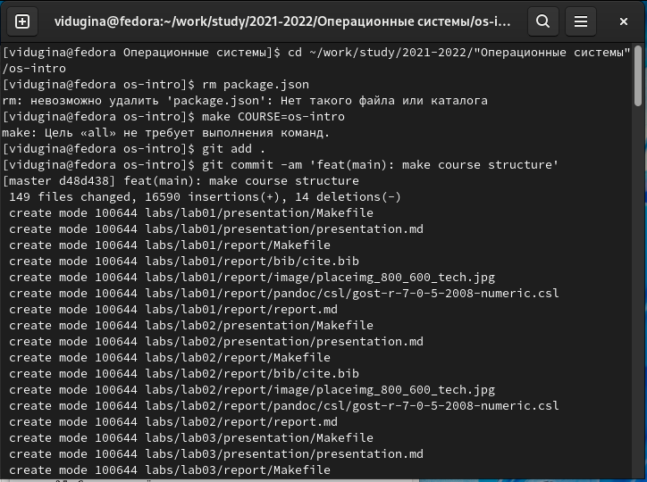

Рис 9.2

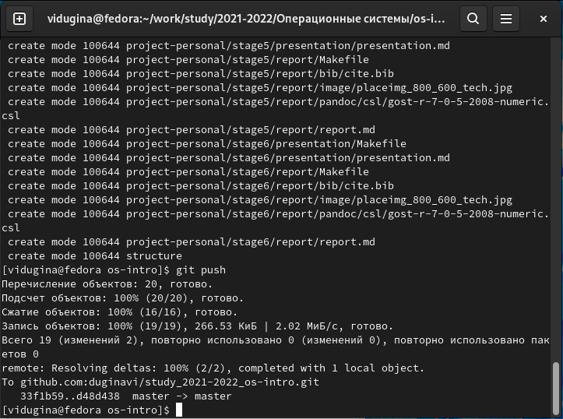

Рис 9.3

**Вывод:** я изучила идеологию и применение средств контроля версий и освоила умения по работе с git.